附件1：

2017年全国模拟飞行优秀选手赛报名表

代表队： 简称：

|  |  |  |  |  |
| --- | --- | --- | --- | --- |
| 姓名 | 性别 | 职务（领队、教练员） | | |
|  |  |  | | |
|  |  |  | | |
|  |  |  | | |
| 姓名 | 性别 | 项目 | 组别 | 备注 |
|  |  |  |  |  |
|  |  |  |  |  |
|  |  |  |  |  |
|  |  |  |  |  |
|  |  |  |  |  |
|  |  |  |  |  |
|  |  |  |  |  |
|  |  |  |  |  |
|  |  |  |  |  |
|  |  |  |  |  |
|  |  |  |  |  |

报名单位（盖章） 年 月 日

附件2：

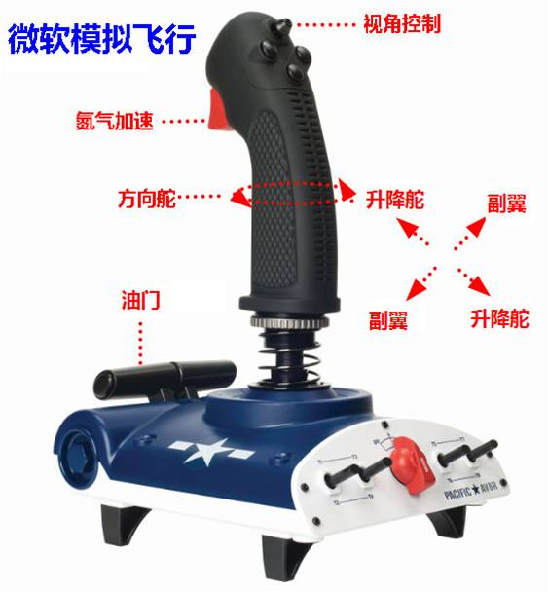

FSX键位设置